Définition des règles

Format des fichiers de documentation
La documentation doit être rédigée en Français.
Elle doit être au format .odt.
La documentation doit être partagée sur le git de l'Astups : https://github.com/astups/documents.git
Lors de la modification d'une documentation, obligation d'utiliser le suivie des changements : Édition > Modification > Enregistrer

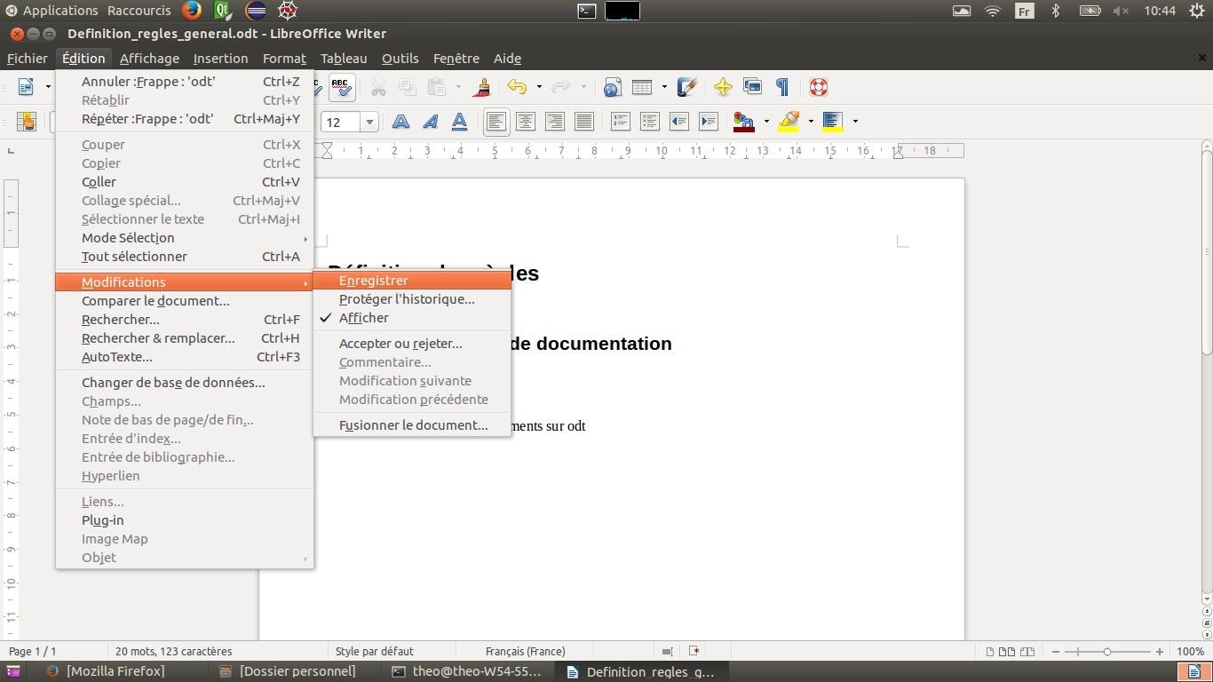
Format des lignes de commande
Les parties optionnelles entre crochets : [option]
Les parties a modifier entre chevrons : <a changer>
Exemple :
$ ls [-R] <un/chemin/de/fichier>
On peut taper : « ls /home/user » ou « ls -R /home/user »
En début de chaque ligne pour préciser le type utilisateur :
$ pour utilisateur normale
# pour le super-utilisateur

Système des fichiers de code
Le code, les commentaire et le README doivent êtres rédigés en Anglais.
Format d'encodage : UTF-8
Langage de programmation commun : C++ Version 11
Langage de script commun : bash
Langage autorisé : Python et C
Règles de nommage:
Utilisation des accents et espaces prohibés.
Tout en minuscule avec underscore ( _ ) et tiret ( - ) autorisé.
Exception faite du Find<package>.cmake, README et LICENSE.
Organisation de l'arborescence d'un projet hors ROS :
projet/
module_velocity/
velocity.hpp
velocity.cpp
module2/
…
share/
script.sh
Findmodule_velocity.cmake
build/
Makefile
CMakeLists.txt
README
LICENSE
Respecter l'organisation de l'arborescence ROS dans les projets ROS.

License
Libre choix entre deux license
BSD-3-Clause : http://opensource.org/licenses/BSD-3-Clause
GPL-3.0 : http://opensource.org/licenses/GPL-3.0
Les templates sont disponibles sur le git.

README
Description du projet :
Nom_Du_Projet : description en moins de 80 caractères
Description longue si nécessaire dont les options d'installation/compilation...

Règles du bon code

Include garde
Utilisation de l'include garde sous cette forme :
#ifndef NOM_DU_FICHIER_HPP_
#define NOM_DU_FICHIER_HPP_

…code..

#endif // NOM_DU_FICHIER_HPP_

En-tête
Au début de tous les fichiers de code :
/*****************************************************************************/
/* ASTUPS – PROJECT_NAME */
/*****************************************************************************/
/*
* Author : FirstName LastName – mail
* Creation Date : xx/xx/xxxx
* License : GPL-3.0 / BSD-3-Clause
*/

Commentaires - Documentation
Utilisation de Doxygen pour la documentation.
Le tout rédigé en Anglais.
Rédaction d'un commentaire par classe/structure décrivant l'objectif.
Rédaction d'un commentaire par attribut et fonction membre.

Indentation
Utilisation des tabulations.
Tous les éditeurs/IDE permettent d'utiliser le tabulation même si la taille varie.

Nom de variable – fonction - classe
Commencer les variables par une minuscule, sans caractère spéciaux sauf l'underscore.
Formatage des variables : nom_de_la_variable ; Interdiction des majuscules.
Formatage des variables membres : _nom_de_la_variable_membre
Les defines toujours en majuscule.
Formatage des fonctions (membre ou non) : nomDeLaFonction()
Formatage des noms de classe : NomDeLaClasse

Accolades
Pas de règles de placement.

Pointeurs
Utilisation exclusif des unique pointeur et shared pointeur.
http://www.cplusplus.com/reference/memory/unique_ptr/
http://www.cplusplus.com/reference/memory/shared_ptr/

Opérateur de copie
Utiliser l'idiom « copy and swap »
http://stackoverflow.com/a/3279550

Message d'erreur – alerte
Messages normaux dans : cout / printf
Messages d'erreurs et d'alerte dans : cerr / fprintf(stderr, « ERROR : le message»)
Ces messages devront commencer par « ERROR : » ou « WARNING : »

Gestion d'exception
Utiliser principalement le return boolean false ou pointeur null sur les fonctions.
Envoi des exceptions par throw autorisé.

Flag de compilation
Prise en compte de tous les warnings | -Wall
Utilisation de C++ 11 | -std=c++0x

Procédure de récupération et démarrage d'un projet Astups
$ git clone https://github.com/astups/<project>.git
$ cd <project>
$ mkdir build
$ cd build
$ cmake ..
$ make

Système évitant les définitions multiples et inclusions récursives des headers http://fr.wikipedia.org/wiki/Include_guard

